Рисование « Пчелка »
.Задачи:
• показать последовательное рисование пчёлки
Материалы:
• Акварель
• восковые мелки
• Бумага
• Вода
• Кисти
Ход работы:
Берём мелки и начинаем рисовать пчёлку.

- 2.

3.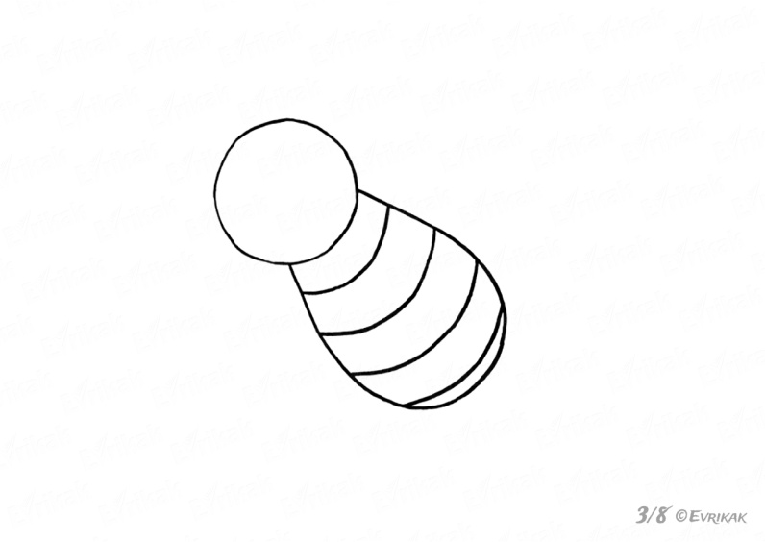4. 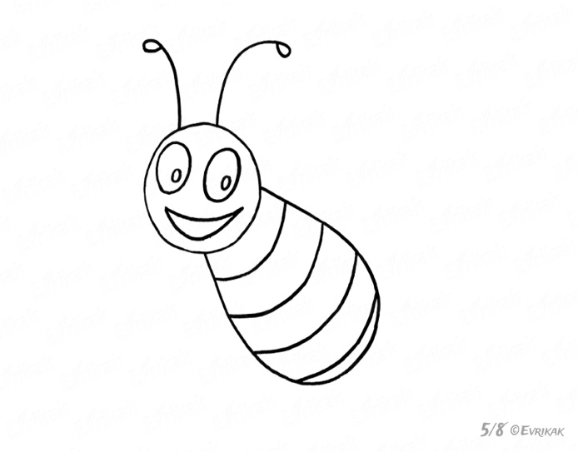

5.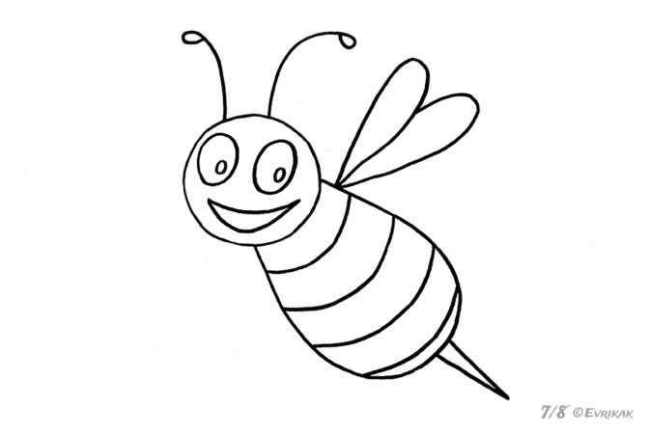6.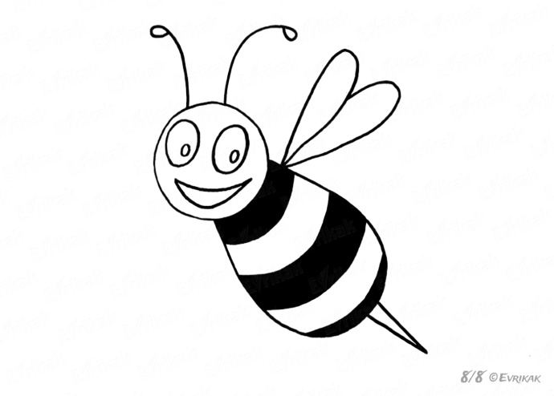

Когда пчёлку закончили, дорисовываем травку и цветочки.
Рисуем травку восковыми мелками, сначала проводим тонкие линии, а потом возвращаемся и делаем некоторые травинки более толстыми (это создаёт иллюзию пространства в рисунке).
Главное хорошо давить на мелок и закрашивать без пробелов, тогда картинка получится ещё ярче.
Настоящая тельняшка,
Полосатая рубашка.
Только это не матрос,
И не птица альбатрос,
Это пчелка нарядилась,
На работу снарядилась,
На лужок, да на цветок,
Сладкий собирать медок.

Приступаем к фону. Берём акварель насыщенных ярких цветов, и смело, закрашиваем весь лист. И тут начинается волшебство...(этот этап наиболее нравится детям!). Все, что было нарисовано мелками, акварель не закрашивает.

Важно рисовать быстро, тогда переходы из цвета в цвет будут плавными.

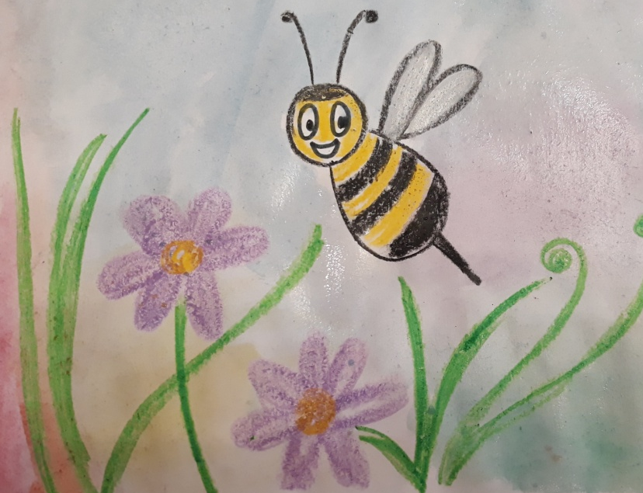
Рисунок готов!

